**МИНИСТЕРСТВО НАУКИ И ВЫСШЕГО ОБРАЗОВАНИЯ РОССИЙКОЙ ФЕДЕРАЦИИ**

Федеральное государственное автономное образовательное учреждение высшего образования

«Санкт-Петербургский политехнический университет Петра Великого»

(ФГАУ ВО «СПБПУ»)

Институт среднего профессионального образования

**ОТЧЕТ**

**ПО ЛАБОРАТОРНОЙ РАБОТЕ №1**

по учебной дисциплине «МДК 04.01 Внедрение и поддержка компьютерных систем»

**Проектирование графического интерфейса пользователя**

**Название проекта «Сайт-каталог магазина техники российского производства»**

Выполнил(а):

Студентка 2 курса группы 22919/1

Рамазанова Карина Джабраиловна

Проверил(а):

Преподаватель ИСПО

Иванова Дарья Васильевна

Санкт-Петербург

2024

**Цель работы:**

Познакомиться с основными элементами управления (виджетами) и приобрести навыки проектирование графического интерфейса пользователя. Научится строить проект по разным принципам и формулировать доказательства.

**Список функционала с ранжированием.**

1. Удобный поиск с автозаполнением и подсказками (одна из главных фишек, рассчитывается, что пользователь чаще всего будет ее использовать);
2. Карточки товаров, информация о товаре;
3. Сортировка (по цене, популярности, рейтингу);
4. Рекомендации товаров;
5. Избранное;
6. Отзывы о товарах;
7. Информация о наличие товара на складе/магазине;
8. Фильтры (размер экрана, память и т.д.);
9. Актуальные скидки, цены, акции на товары;
10. Сравнение товаров;
11. Возможность задавать вопросы по определенному товару;
12. Похожие товары;
13. Раздел с новостями о последних технологиях, советам по выбору техники;
14. Техническая поддержка;
15. Личный кабинет;
16. История отзывов;
17. Изменить данные профиля;
18. Восстановления пароля;
19. Авторизация;
20. Добавить новый аккаунт;
21. Выйти из аккаунта;
22. Регистрация;

**Сценарий работы**

Заходя на сайт, пользователь может захотеть найти товар по разным критериям/фильтрам например:

* Цвет
* Цена
* Компания и модель
* Память
* ОС

Если пользователь не знает точно, что ему нужно возможно ему захочется посмотреть различные товары, их фото, отзывы, наличие в магазине и многое другое. А также отсортировать товары по какому-либо своему критерию (цена, количество памяти, количество ядер и т.д.).

Далее пользователь может захотеть как-то отметить понравившийся ему товар, а потом увидеть все отобранные им устройства. Или перейти в «Личный кабинет» для изменения каких-либо данных о себе. А возможно, что, заходя на сайт техники пользователь захочет увидеть новости, связанные с ней.

Соответственно весь необходимый функционал можно положить на одну экранную форму главной страницы.

**Навигационная схема (карта навигации)**



**Макеты GUI**

**Регистрация**

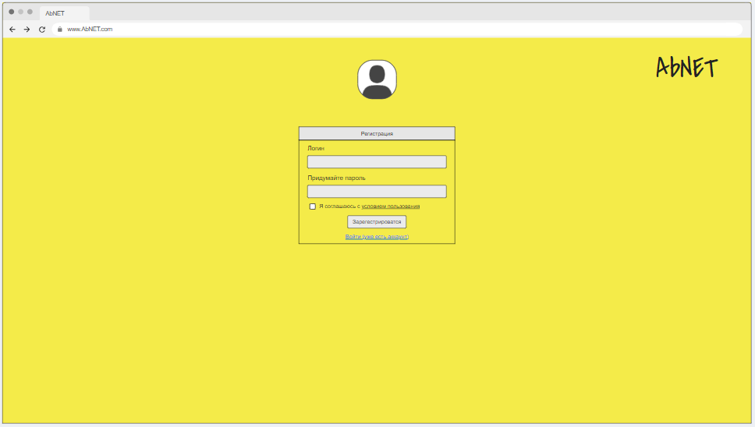

|  |  |  |  |  |
| --- | --- | --- | --- | --- |
| **Название поля** | **Тип** | **Условия видимости** | **Условия доступности** | **Описание** |
| Фото профиля | Картинка | Виден всем | Доступен всем | Картинка для лучшего восприятия интерфейса. |
| Регистрация | Текст | Название блока Регистрации. |
| Логин | Поле для ввода | Ввод придуманного пользователем логина. |
| Придумайте пароль | Поле для ввода | Ввод придуманного пользователем пароля. |
| Условия пользования | Флажок | Подтверждение, что пользователь ознакомлен с |
| Зарегистрироваться | Кнопка | Регистрация пользователя и переход на главный экран. |
| Войти | Ссылка | Переход с экрана регистрации на экран авторизации. |

**Главное**

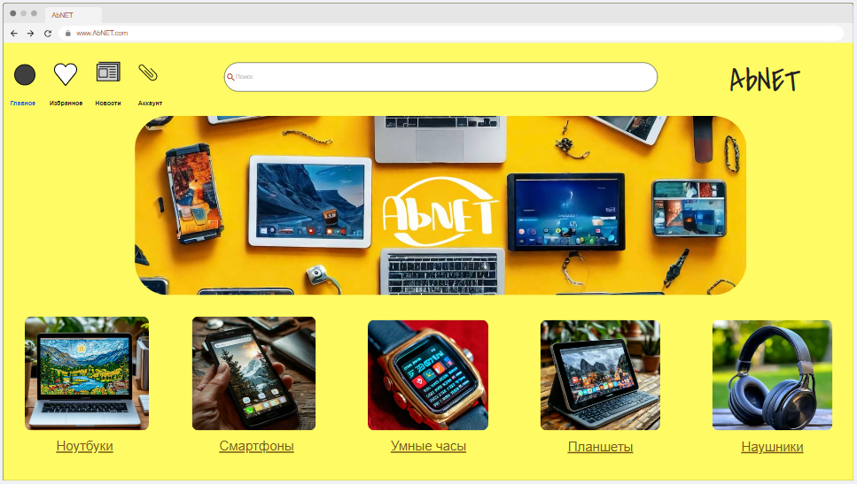

|  |  |  |  |  |
| --- | --- | --- | --- | --- |
| **Название поля** | **Тип** | **Условия видимости** | **Условия доступности** | **Описание** |
| Главное | Ссылка | Виден всем | Доступен всем | Переносит пользователя из любой части сайта на страницу «Главное». |
| Избранное | Ссылка | Переносит пользователя из любой части сайта на страницу «Избранное». |
| Новости | Ссылка | Переносит пользователя из любой части сайта на страницу «Новости». |
| Аккаунт | Ссылка | Переносит пользователя из любой части сайта на страницу «Личный кабинет». |
| Поиск | Поле для ввода | Поиск нужной техники. |
| AbNET | Логотип | Логотип компании. |
| AbNET картинка | Картинка | Оформление страницы для лучшего визуального восприятия пользователем. |
| Ноутбуки | Ссылка | Для перехода на страницу с категорией товаров «Ноутбуки» |
| Ноутбуки | Картинка | Для лучшего понимания пользователем понятия «Ноутбук» |
| Смартфоны | Ссылка | Для перехода на страницу с категорией товаров «Смартфоны» |
| Смартфон | Картинка | Для лучшего понимания пользователем понятия «Смартфон» |
| Умные часы | Ссылка | Для перехода на страницу с категорией товаров «Умные часы» |
| Умные часы | Картинка | Для лучшего понимания пользователем понятия «Умные часы» |
| Планшеты | Ссылка | Для перехода на страницу с категорией товаров «Планшеты» |
| Планшеты | Картинка | Для лучшего понимания пользователем понятия «Планшет» |
| Наушники | Ссылка | Для перехода на страницу с категорией товаров «Наушники» |
| Наушники | Картинка | Для лучшего понимания пользователем понятия «Наушники» |

**Результат поиска**

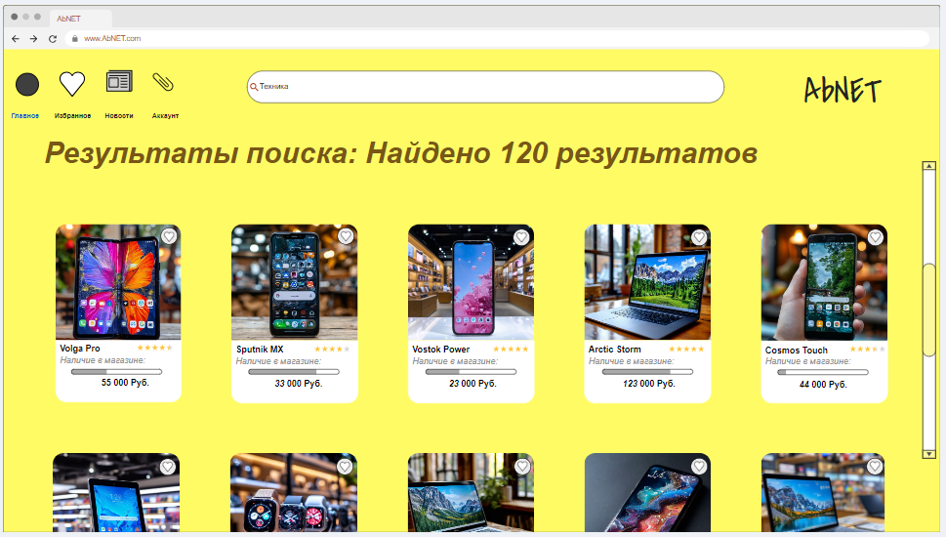

|  |  |  |  |  |
| --- | --- | --- | --- | --- |
| **Название поля** | **Тип** | **Условия видимости** | **Условия доступности** | **Описание** |
| Главное | Ссылка | Виден всем | Доступен всем | Переносит пользователя из любой части сайта на страницу «Главное». |
| Избранное | Ссылка | Переносит пользователя из любой части сайта на страницу «Избранное». |
| Новости | Ссылка | Переносит пользователя из любой части сайта на страницу «Новости». |
| Аккаунт | Ссылка | Переносит пользователя из любой части сайта на страницу «Личный кабинет». |
| Поиск | Поле для ввода | Поисковое поле, по умолчанию высвечивается, то, что сейчас ищет пользователь |
| AbNET | Логотип | Логотип компании |
| Результат поиска | Текст | Результат поиска в цифрах |
| Карточки товаров | Ссылка | Переход на страницу выбранного товара. |

**Избранное**

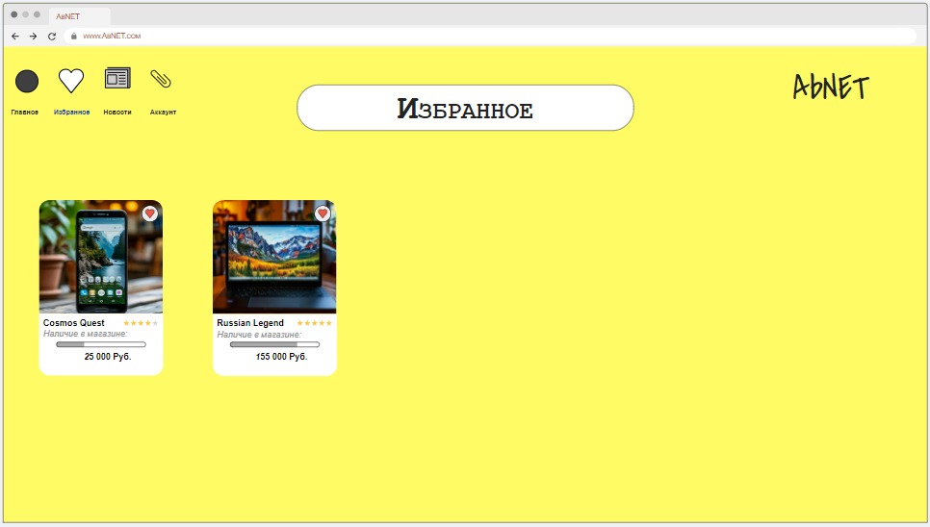

|  |  |  |  |  |
| --- | --- | --- | --- | --- |
| **Название поля** | **Тип** | **Условия видимости** | **Условия доступности** | **Описание** |
| Главное | Ссылка | Виден всем | Доступен всем | Переносит пользователя из любой части сайта на страницу «Главное». |
| Избранное | Ссылка | Переносит пользователя из любой части сайта на страницу «Избранное». |
| Новости | Ссылка | Переносит пользователя из любой части сайта на страницу «Новости». |
| Аккаунт | Ссылка | Переносит пользователя из любой части сайта на страницу «Личный кабинет». |
| Избранное | Текст | Название страницы |
| AbNET | Логотип | Логотип компании |
| Карточки товаров | Ссылка | Избранные пользователем товары, при нажатие переходят на страницу самого товара |

**Личный кабинет (Пользователь)**

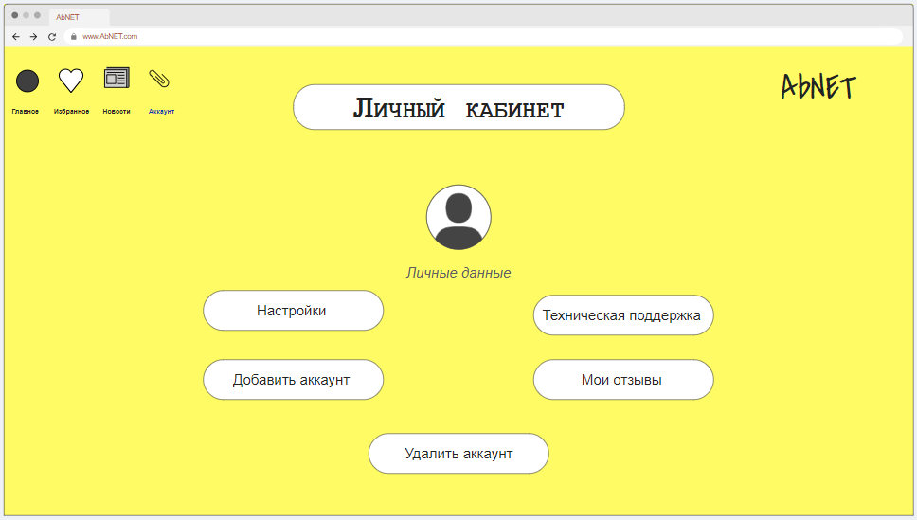

|  |  |  |  |  |
| --- | --- | --- | --- | --- |
| **Название поля** | **Тип** | **Условия видимости** | **Условия доступности** | **Описание** |
| Главное | Ссылка | Виден всем | Доступен всем | Переносит пользователя из любой части сайта на страницу «Главное». |
| Избранное | Ссылка | Переносит пользователя из любой части сайта на страницу «Избранное». |
| Новости | Ссылка | Переносит пользователя из любой части сайта на страницу «Новости». |
| Аккаунт | Ссылка | Переносит пользователя из любой части сайта на страницу «Личный кабинет». |
| Личный кабинет | Текст | Название страницы |
| AbNET | Логотип | Логотип компании |
| Профиль | Картинка | Картинка профиля пользователя |
| Личные данные | Поле для ввода | Ввод имени пользователя, логин. |
| Настройки | Ссылка | Переход на страницу настроек |
| Добавить аккаунт | Ссылка | Переход на страницу добавления нового аккаунта |
| Техническая поддержка | Ссылка | Переход на страницу связи с техническим отделом для помощи пользователю. |
| Мои отзывы | Ссылка | Переход на страницу со всеми отзывами пользователя |
| Удалить аккаунт | Ссылка | Переход на страницу подтверждения удаления аккаунта |

**Личный кабинет администратора**

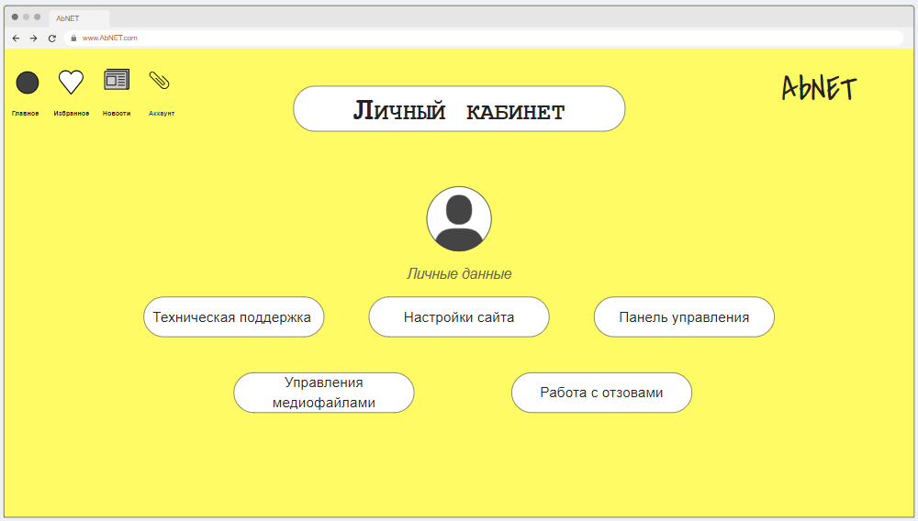

|  |  |  |  |  |
| --- | --- | --- | --- | --- |
| **Название поля** | **Тип** | **Условия видимости** | **Условия доступности** | **Описание** |
| Главное | Ссылка | Виден всем | Доступен всем | Переносит пользователя из любой части сайта на страницу «Главное». |
| Избранное | Ссылка | Переносит пользователя из любой части сайта на страницу «Избранное». |
| Новости | Ссылка | Переносит пользователя из любой части сайта на страницу «Новости». |
| Аккаунт | Ссылка | Переносит пользователя из любой части сайта на страницу «Личный кабинет». |
| Личный кабинет | Текст | Название страницы |
| AbNET | Логотип | Логотип компании |
| Профиль | Картинка | Картинка профиля пользователя |
| Личные данные | Поле для ввода | Ввод имени пользователя, логин. |
| Техническая поддержка | Ссылка | Переход на страницу с сообщениями от пользователей. |
| Настройки сайта | Ссылка | Раздел позволяет конфигурировать основные параметры сайта. |
| Панель управления | Ссылка | Отображаются важные уведомления, статистика сайта. |
| Управление медиафайлами | Ссылка | Данный раздел позволяет загружать редактировать и удалять изображения, видео и другое файлы. |
| Работа с отзывами | Ссылка | Просмотр отзывов пользователей и возможность отвечать на них. |

**Доказательства.**

1. Принцип видимости. Проанализировав сценарий использования сайта на шаге создания макета сайта, мы оценили все важные задачи пользователя и их возможные решения, и поместили на одну рабочую область «Главное» для более быстрой и комфортной работы. Соответственно, принцип видимости реализован.
2. Принцип простоты. Рассмотрев ранжированный список функционала, мы распределили все функции на рабочем экране так, чтобы до самой востребованной функции «Поиск товаров» пользователь мог дойти за минимальное количество действий, а до самой не востребованной «Удаление аккаунта» за самое большое, это убережет пользователя от ошибок и ускорит его работу. Соответственно принцип простоты реализован.
3. Принцип повторного использования. В интерфейсе реализован принцип повторного использования, так как на каждой странице сайта есть возможность вернутся к 4 главным страницам - главное, избранное, новости, аккаунт. (В левом верхнем углу).

**Вывод**

Наш проект рассчитан на быструю и комфортную работу пользователя и удобный поиск нужных товаров. Также работая над ним, мы познакомились с основными элементами управления и приобрели навыки проектирования графического интерфейса пользователя. Научились строить проект по разным принципам таким как принцип видимости, принцип простоты, принцип повторного использования и др., а также формулировать на их основе доказательства.